**Лабораторна робота №1**

**Завдання 1: В виконавчому файлі sandbox/task01.js виведіть на консоль “Hello, World!”.**

*console*.log("Hello world")

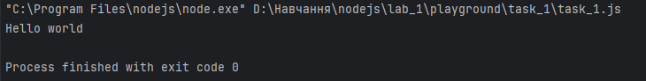

**Завдання 2: Створити додаток, що приєднує до файлу рядок**

const fs = require('fs');  
const file = 'task_2.txt';  
fs.appendFile(file, "Hello, World!\n", (err) => {  
 if (err) {  
 *console*.error('Помилка під час запису у файл:', err);  
 return;  
 }  
 *console*.log('Дані успішно записані у файл.');  
});

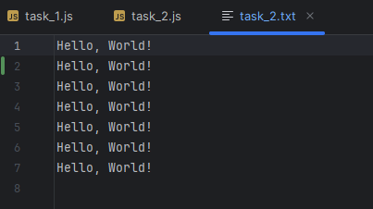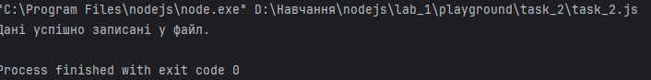

**Завдання 3:Вивести інформацію про користувача операційної системи**

const os = require("os");  
const UserName = os.userInfo().username;  
  
console.log(`hello, ${UserName}`);

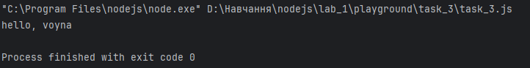

**Завдання 4: Використання модуля lodash**

// Load the full build  
var *_* = require('lodash');  
  
// ділить масив на частини  
let array =  
 *_*.chunk(['1','2','3','4'], 2);  
*console*.log(array)  
  
// видаляє false елементи  
let array_with_false = [1,2,3,4,0,5];  
*console*.log(*_*.compact(array_with_false));  
  
// додає елементи в кінець  
let empty_array= [];  
*console*.log(*_*.concat(empty_array,[1,2,3,4]));  
  
// видаляє елементи в першому масиві якщо вони містяться в другому  
let array_with_A = [1,2,3,'A'];  
*console*.log(*_*.difference(array_with_A, ['A']));  
  
// видаляє всі елементи починаючи з початку до вказаного елементу включно  
let array_with_5_elements = [1,2,3,4,5];  
*console*.log(*_*.drop(array_with_5_elements, 3))

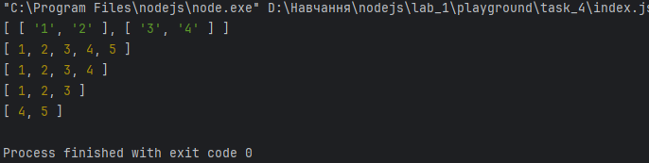

***ProjectTask. Створіть додаток для додавання, перегляду, видалення мов користувача***

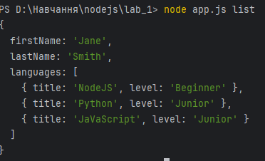

***Файлова структура лабораторної роботи, необхідна для здачі***

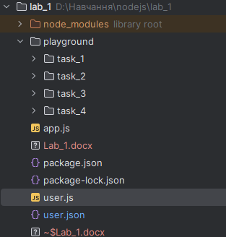

Висновок: Навчився працювати з файлами, JSON, об’єктами, модулями, npm, lodash, nodemon, yargs.